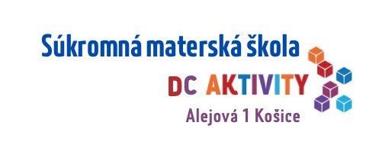
P R I H L Á Š K A

na krúžok

Záväzne prihlasujem svoje dieťa na krúžok ANGLICKÉHO JAZYKA
v Súkromnej materskej školy Alejová 1 v Košiciach

Školský rok :
Odo dňa:

Meno a priezvisko dieťaťa/žiaka: ...........................................................................................
Bydlisko dieťaťa: ........................................................................................................................
Meno a priezvisko matky ( zákonného zástupcu): ......................................................................
Číslo telefónu: .............................................................................................................................
Meno a priezvisko otca ( zákonného zástupcu): .........................................................................
Číslo telefónu: ............................................................................................................................

Krúžková činnosť je zabezpečovaná v pravidelných termínoch v priestoroch SMŠ DC Aktivity Alejová 1 v Košiciach.
Evidencia krúžkovej činnosti sa zaznamenáva podľa dochádzky.

V Košiciach dňa: .....................................

podpis zákonného zástupcu

